《整式与因式分解》拓展作业
- 如图1-1所示的图形是一个轴对称图形，且每个角都是直角，长度如图所示，小明按图1-2所示方法玩拼图游戏，两两相扣，相互间不留空隙那么小明用9个这样的图形（图1-1）拼出来的图形的总长度是 .（含a、b的代数式表示）
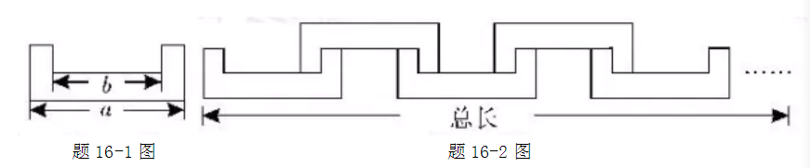
图1-1 图1-2
- 南宋数学家杨辉在其著作《详解九章算法》中揭示了（a+b）^{n}（n为非负整数）展开式的项数及各项系数的有关规律如图2-1，后人也将图2-2称为“杨辉三角”

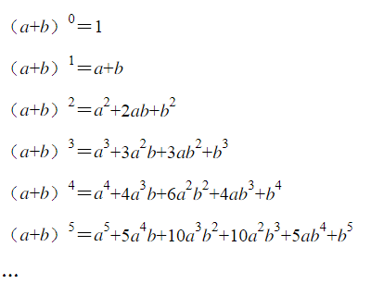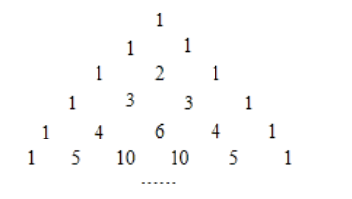
图2-1 图2-2
则（a+b）⁹展开式中所有项的系数和是（ ）
A．128 B．256 C．512 D．1024
3.观察下列等式：
12×231=132×21；
23×352=253×32；
35×583=385×53．
以上每个等式中两边的数字是分别对称的，且每个等式中的两位数与三位数的数字之间具有相同的规律，我们称这类等式为“数字对称式”，
（1）请根据上述各式所反映的规律填空，使下列式子称为数字对称式．
①62×______=______×26；
②______×891=198×______．说明你发现的规律．
（2）设这类等式左边两位数的十位数字为a，个位数字为b，且2≤a+b≤9，写出表示“数字对称等式”一般规律的式子（含a，b），并证明.

